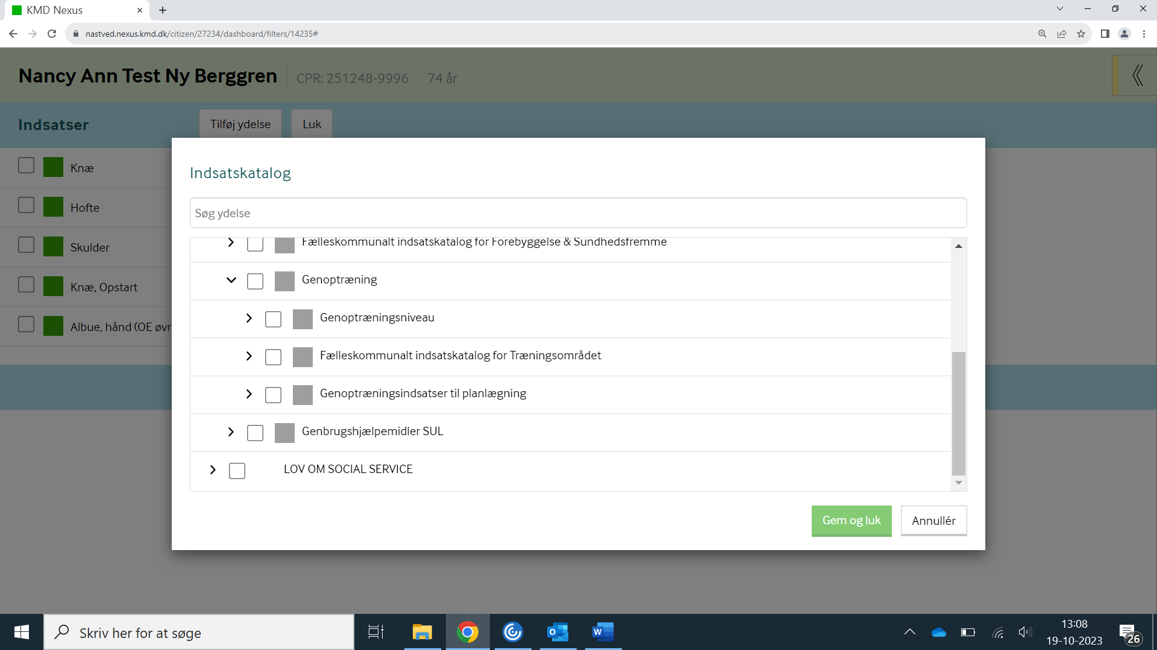
Overblik af det samlede indsatskatalog for genoptræningen

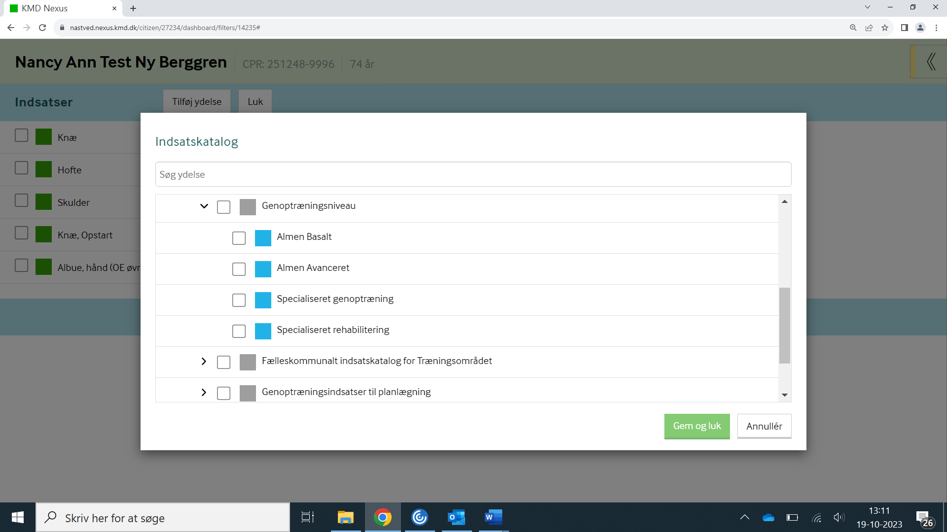

Terapeuter

VisiterendeTerapeuter

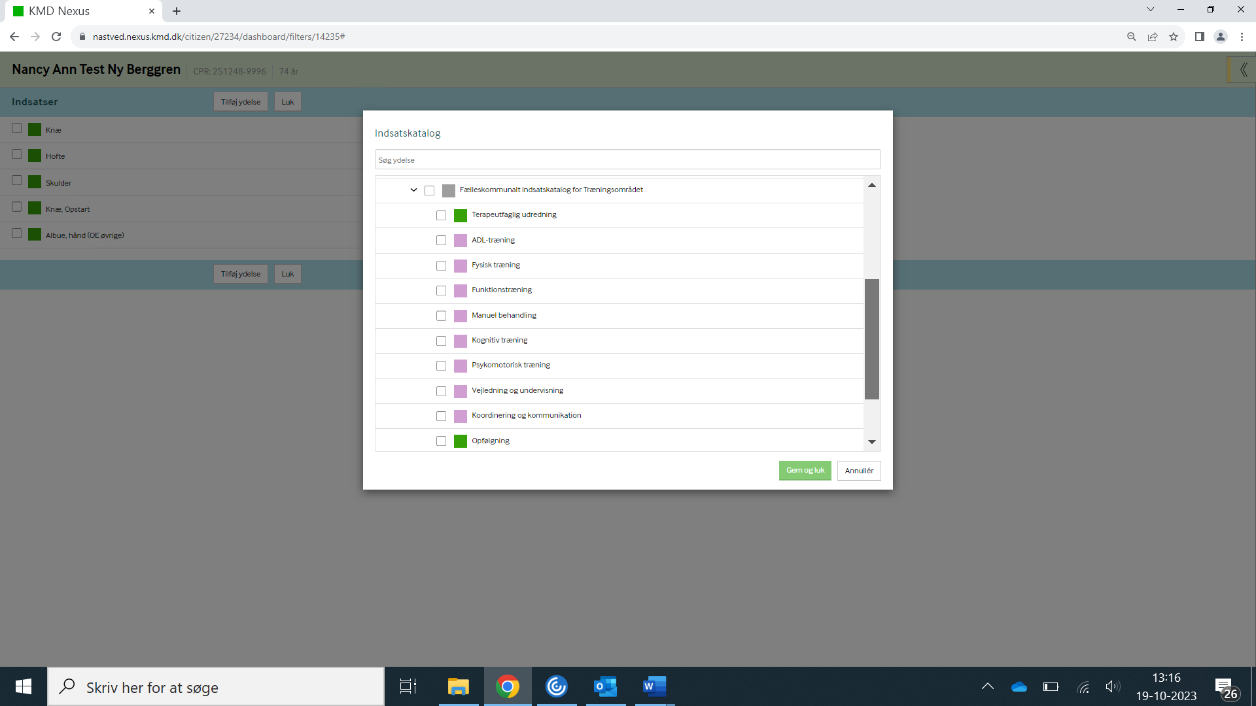
FS3 indsatser for genoptræningsområdet

Planlægningsindsatser - benyttes til kalenderbooking
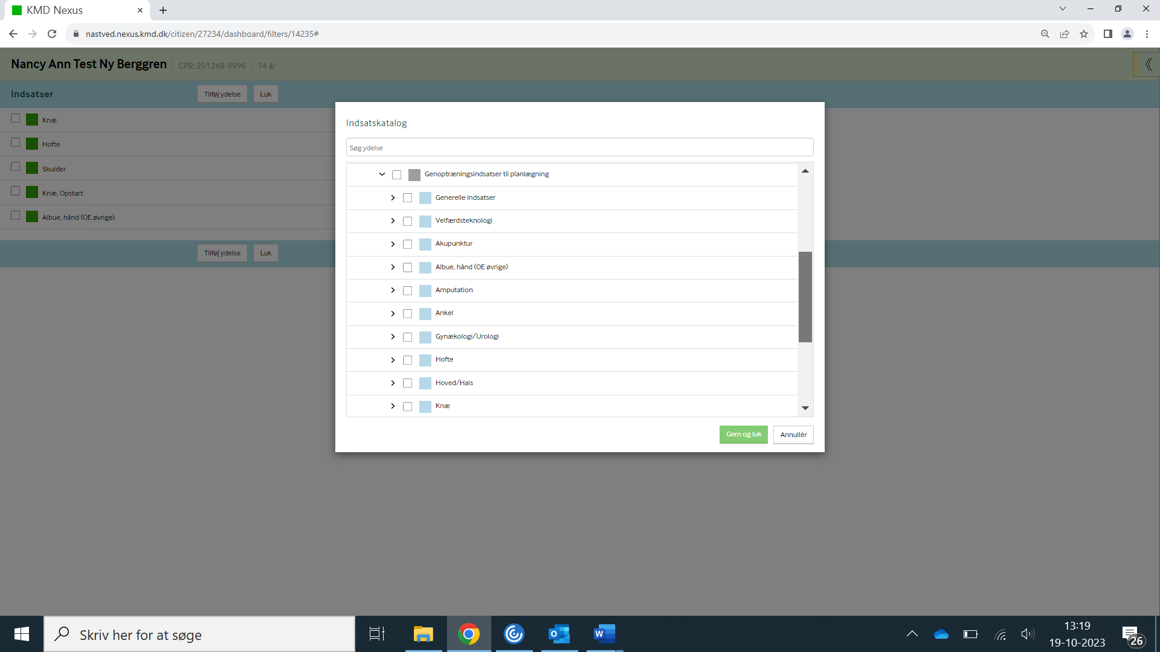
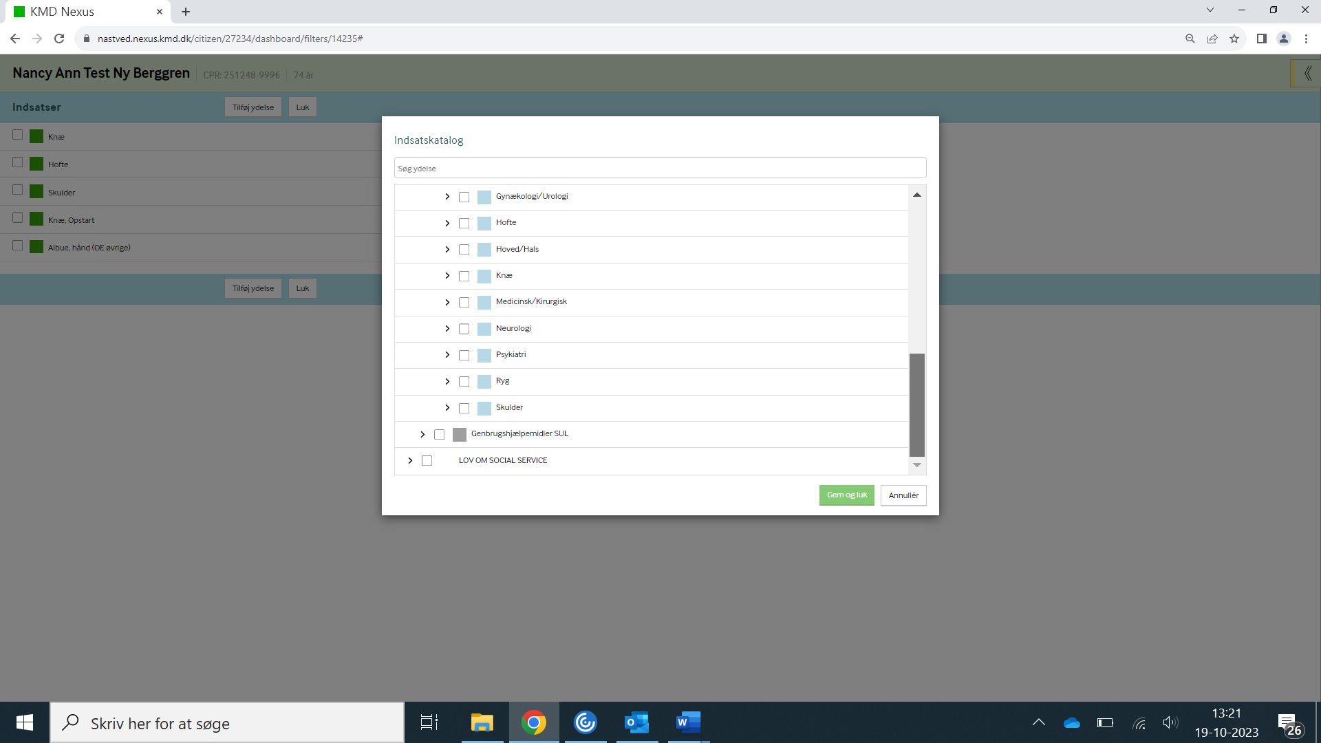

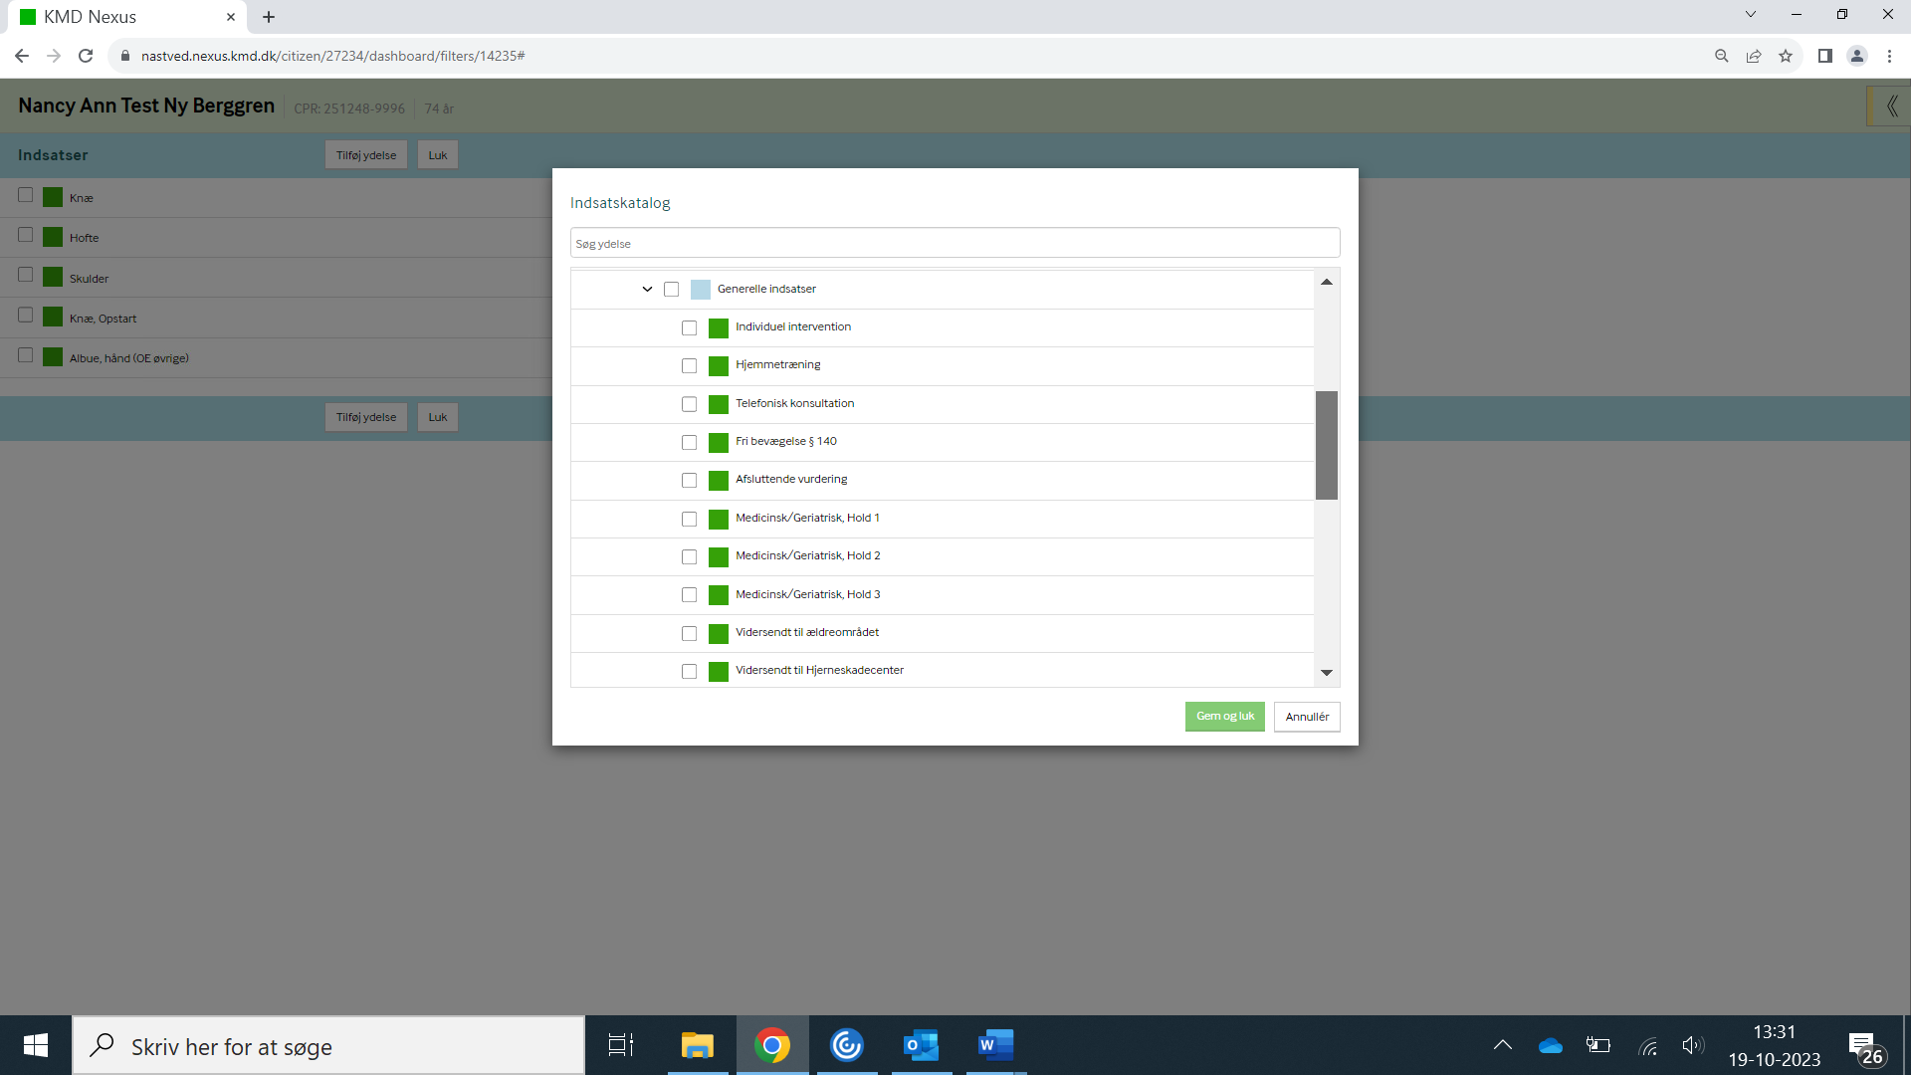
Generelle indsatser udfoldet. Her ligge individuelle planlægningsindsatser samt hold der kan gå på tværs af mange diagnosegrupper.

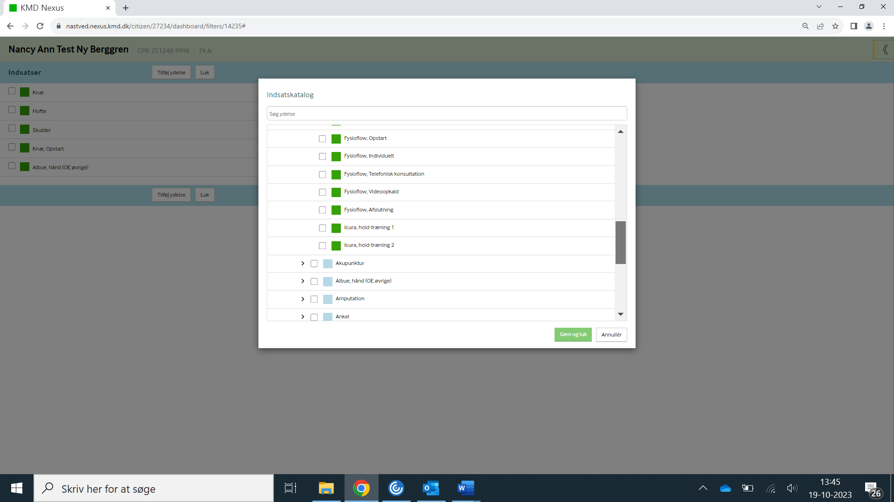
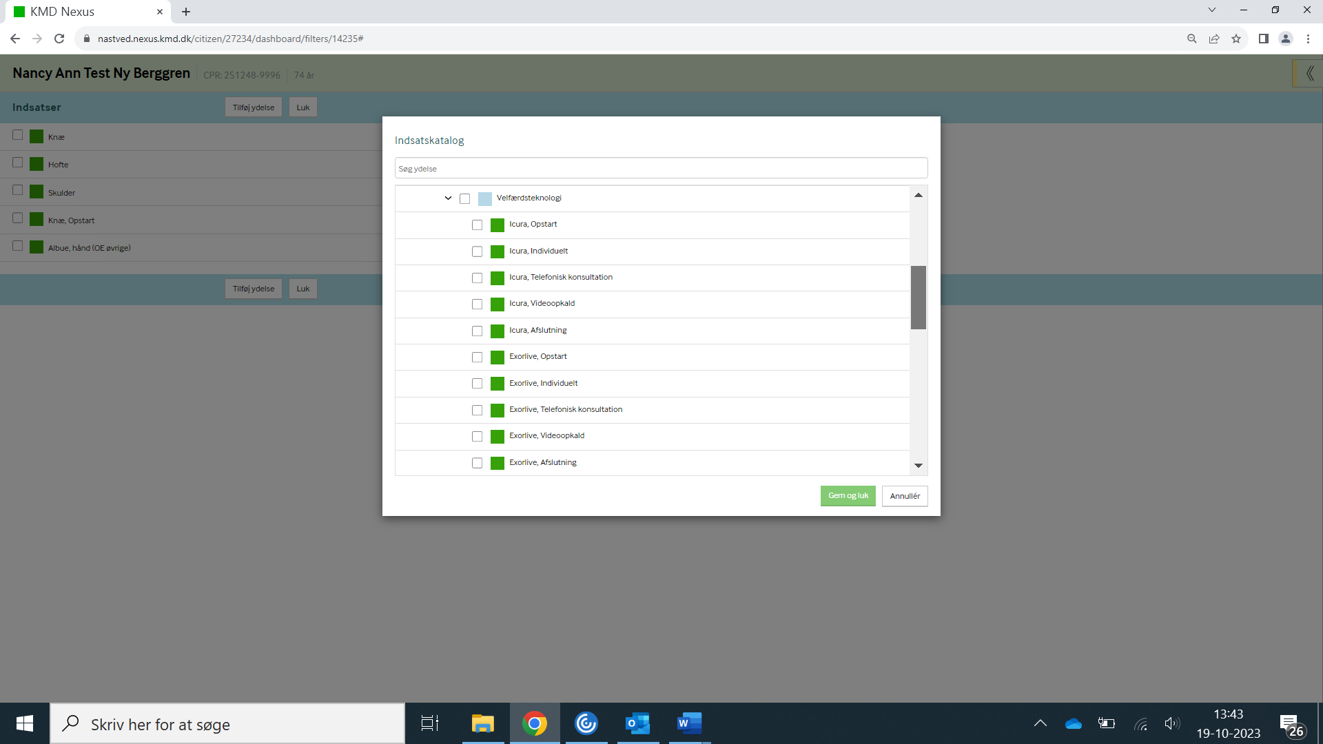
Udfoldet planlægningsindsatser til de velfærdsteknologiske løsninger.

